|  |  |  |  |  |  |  |  |  |  |
| --- | --- | --- | --- | --- | --- | --- | --- | --- | --- |
| FECHA: | DÍA |  | MES |  | AÑO |  |  | NÚCLEO |  |

NOMBRE:______________________________________ CEDULA: _______________________

CARGO: ___________________________________________________

**1-**Señale con una X los Impactos Ambientales Significativos a controlar según la política en SISOMA de la empresa y según su Sistema de Gestión Ambiental.

__ Daño mecánico al suelo __ Caminos de Arriería

__ Alteración de Bosque Natural y Fuentes Hídricas __ Contaminación del aire

__ Generación de Aguas Residuales __ Residuos Ordinarios y Peligrosos

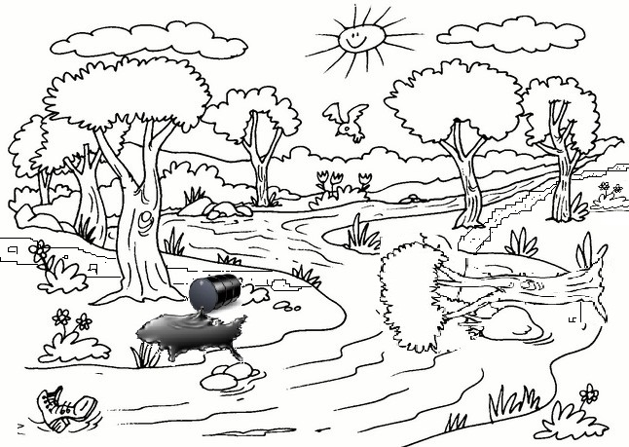**2-**Encuentre los 4 impactos ambientales que la empresa no tolera en su gestión ambiental.

3- Marque con una **X** la o las casillas que crea son la acción correcta a tomar.

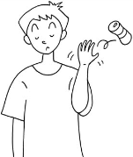__ INFORMAR AL SUPERVISOR __ MIRAR PARA OTRO LADO

__HACER UN MOMENTO SINCERO __LLAMAR A UN AMIGO

__ SEGUIR EL PROCEDIMIENTO PARA DERRAMES

__ INFORMAR AL SUPERVISOR __ MIRAR PARA OTRO LADO

__HACER UN MOMENTO SINCERO __ PEDIRLE UNA PIPIADITA

__ DECIRLE AL COMPAÑERO QUE FUMAR ESTA PROHIBIDO EN EL REGLAMENTO.

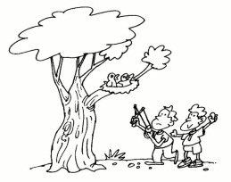

__ INFORMAR AL SUPERVISOR __ MIRAR PARA OTRO LADO

__HACER UN MOMENTO SINCERO __ LLEVARLES MAS PIEDRAS

__ HACER TOMAR CONCIENCIA DEL CUIDADO DE LA NATURALEZA

__ INFORMAR AL SUPERVISOR __ MIRAR PARA OTRO LADO

__HACER UN MOMENTO SINCERO __ TIRAR MAS BASURA AL SUELO

__ DECIRLE AL COMPAÑERO QUE EXISTEN RECIPIENTES PARA LA BASURA

__ INFORMAR AL SUPERVISOR __ MIRAR PARA OTRO LADO

__CERRAR LA LLAVE __ ABRIRLA MAS

__ HACER LA REFLEXIÓN CON LOS COMPAÑEROS DEL AHORRO DEL AGUA